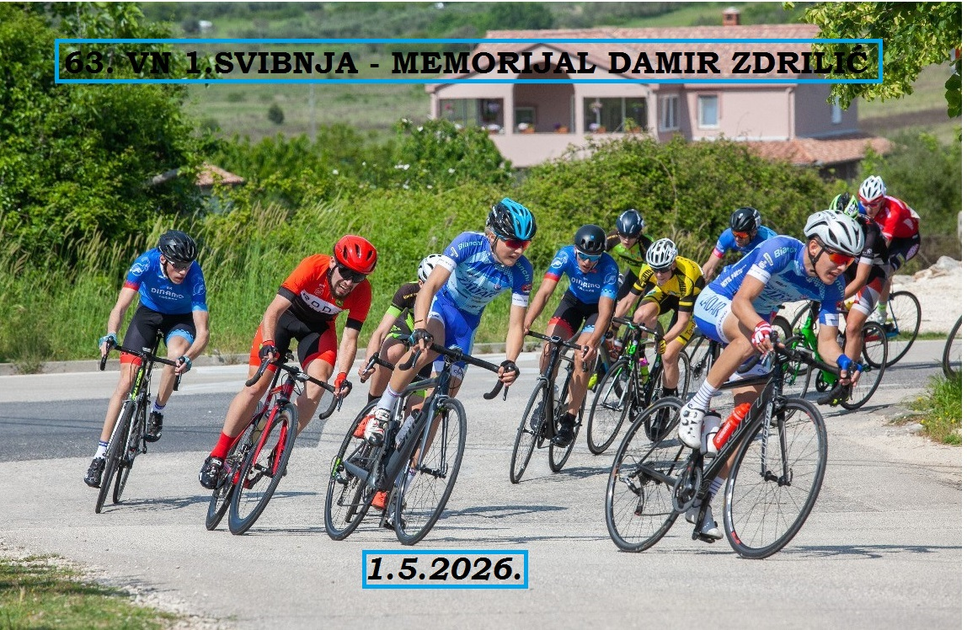

Cestovna biciklistička utrka za KUP HRVATSKE
63. VN 1. SVIBNJA – MEMORIJAL DAMIR ZDRILIĆ
ZADAR, Petak, 1.5.2026.

PROPOZICIJE
(Za kategorije: U13, U14, U15 M/Ž, U17, U19, U23/ELITE, VET A/SPORT, VET B, VET C/D, JUN/ELITE Ž)
1. Organizator |  | Biciklistički klub Zadar, ul. Put Stanova 3, 23000 Zadar  Informacije o utrci na fb stranicama Bk Zadar i na mob: 098/1771-801 (tajnik kluba Neven Pavić)
2. Pravila |  | Utrka se vozi prema Tehničkom pravilniku UCI-a i HBS-a za cestovne utrke, te ovim propozicijama.
3. Bodovanje |  | Utrka se boduje za Kup Hrvatske u svim kategorijama koje nastupaju u prvoj utrci.
4. Pravo nastupa |  | Svi pojedinci i ekipe, strane i domaće, osigurani, liječnički pregledani i licencirani za tekuću godinu.
 | 5. Dužina staze  Jedan krug: 7,23km | U13,U14,U15 M/Ž :  (zajednički start) - 21,69km (3 kruga)  Napomene:  - Zatvorena vožnja 1,69km
 | 5. Dužina staze  Jedan krug: 7,23km | U17, U19, U23/ELITE, VET A/SPORT, VET B, VET C/D, JUN/ELITE Ž  (zajednički start) -50,61km (7 krugova)
 | 6.Vrijeme STARTA  i predviđeno vrijeme CILJA | U13,U14,U15 M/Ž:  13⁰⁰–14⁰⁰h
 | 6.Vrijeme STARTA  i predviđeno vrijeme CILJA | U17, U19, U23/ELITE, VET A/SPORT, VET B, VET C/D, JUN/ELITE Ž  14³⁰ – 16⁰⁰h
7. Mjesto starta i cilja |  | U ciljnom krugu utrke kod sportskog igrališta u Ulici Sv. Nikole Tavelića 18 na Ploči.
8. Mjesto i vrijeme početka rada rukovodstva utrke |  | U ciljnom krugu utrke kod sportskog igrališta u Ulici Sv. Nikole Tavelića 18 na Ploči. sa početkom u 11³⁰h.
9. Mjesto i vrijeme sastanka vođa ekipa i mjerenje prijenosa |  | Sastanak vođa ekipa za prvu utrku u ciljnom krugu utrke kod sportskog igrališta u 12h45min. Za drugu utrku na istom mjestu u 14h15min. Mjerenje prijenosa vršiti će se samo za prvu utrku neposredno prije starta iste.
10. Prijave |  | Isključivo na: https://chrono.hr/races/20260501_63.vn_1._svibnja_xxx_memorijal_damir_zdrilic/  do 29. 4. 2026. u 12 sati. Nepotpune prijave neće biti uvažene kao ni kasnije pristigle prijave. Uvid u listu prijava moguć na slijedećem linku: https://shorturl.at/mTIZm
11. Podjela i položaj brojeva |  | Na mjestu starta utrke do 12h30min za obje utrke. Brojevi lijevo.
12. Pravo žalbe |  | Glavnom sucu 10 minuta nakon objave rezultata u pisanoj formi uz polog po UCI i HBS pravilniku.
13. Izmjena propozicija |  | Organizator pridržava pravo izmjena propozicija o čemu će se svi prijavljeni sudionici obavijestiti na vrijeme o trošku organizatora.
14. Opći propisi |  | Staza utrke za vrijeme prolaska glavne skupine biti će zatvorena za sav promet. Svi sudionici voze na vlastitu odgovornost i startanjem na utrci prihvaćaju pravila ovih propozicija. Organizator otklanja svaku odgovornost za eventualne nezgode nastale između vozača i trećih osoba.
15. Troškovi utrke |  | Biciklistički klub Zadar snosi troškove nagrada i organizacije utrke, te zajedničkog ručka za sudionike koji će se održati u prostorijama hotela „Porto“ nakon završetka svih utrka i dodjela nagrada između 17h00min i 17h30min. Napomena:(u ručak nije uključeno piće). Startnina nema, niti jednodnevnih licenci.
16. Dodjela nagrada |  | U prostorijama hotela „Porto“ od 16h45min do17h00min., na adresi Nikole Jurišića 2.
17. Najbliži bolnički centar |  | Opća Bolnica Zadar, Bože Peričića 5, 23 000 Zadar, Tel: (023) 505 505
18. Glavni sudac |  | Gordan Kernc
19. Mjerenje vremena |  | Mjerenje vremena će se vršiti preko transpordera. Natjecatelj je dužan vratiti transponder prilikom vraćanja startnih brojeva i preuzimanja licenci. Za izgubljeni ili nevraćeni transponder plaća se naknada u iznosu od 85€.
20. Ponuda za smještaj |  | Hotel “Porto”, web: www.hotel-porto.hr, e-mail: prodaja@hotel-porto.hr  NIKOLE JURIŠIĆA 2, 23 000 ZADAR, TEL. +385/(0)23/292-337  Ponuda za sudionike utrke:  Cijena jednokrevetne sobe iznosi 45,00 Eur po noćenju + boravišna pristojba 1,50 Eur po osobi .  Cijena dvokrevetne sobe iznosi 70,00 Eur po noćenju + boravišna pristojba 1,50 Eur po osobi po noćenju.  Prilikom traženja rezervacije napomenuti da je riječ o smještaju vezanom za ovo natjecanje

Zadar,31.3..2026. Biciklistički klub Zadar

Grafikon staze:
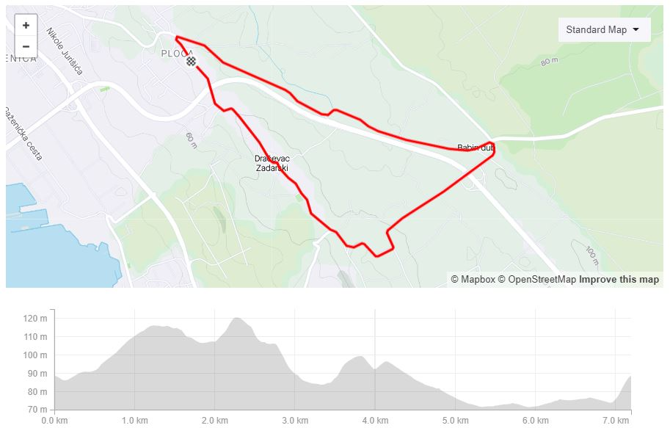

NAGRADNI FOND 63. VN 1. SVIBNJA - MEMORIJAL DAMIR ZDRILIĆ
U13W | HR KUP UTRKA | U14W/U15W  (zajednički plasman) odvojeno | HR KUP UTRKA  (bodovi za Kup odvojeno)
PLASMAN | NAGRADE | PLASMAN | NAGRADE
1. mjesto | PEHAR + Buket | 1. mjesto | PEHAR + Buket
2. mjesto | PEHAR + Buket | 2. mjesto | PEHAR + Buket
3. mjesto | PEHAR + Buket | 3. mjesto | PEHAR + Buket
U13 | HR KUP UTRKA | U14 | HR KUP UTRKA
PLASMAN | NAGRADE | PLASMAN | NAGRADE
1. mjesto | PEHAR | 1. mjesto | PEHAR
2. mjesto | PEHAR | 2. mjesto | PEHAR
3. mjesto | PEHAR | 3. mjesto | PEHAR
U15 | HR KUP UTRKA | JUN/ELITE Ž  (zajednički plasman)
PLASMAN | NAGRADE | PLASMAN | NAGRADE
1. mjesto | PEHAR + 30eura | 1. mjesto | PEHAR + Buket
2. mjesto | PEHAR + 20eura | 2. mjesto | PEHAR + Buket
3. mjesto | PEHAR + 10 eura | 3. mjesto | PEHAR + Buket
U17 |  | VETERANI A/SPORT (zajednički plasman)
PLASMAN | NAGRADE | PLASMAN | NAGRADE
1. mjesto | PEHAR | 1. mjesto | PEHAR
2. mjesto | PEHAR | 2. mjesto | PEHAR
3. mjesto | PEHAR | 3. mjesto | PEHAR
VETERANI B |  | VETERANI C/D  (zajednički plasman)
PLASMAN | NAGRADE | PLASMAN | NAGRADE
1. mjesto | PEHAR | 1. mjesto | PEHAR
2. mjesto | PEHAR | 2. mjesto | PEHAR
3. mjesto | PEHAR | 3. mjesto | PEHAR
U19 |  | ELITE/U23  (zajednički plasman)
PLASMAN | NAGRADE | PLASMAN | NAGRADE
1. mjesto | PEHAR | 1. mjesto | PEHAR
2. mjesto | PEHAR | 2. mjesto | PEHAR
3. mjesto | PEHAR | 3. mjesto | PEHAR
Ukupni novčani nagradni fond utrke: 360 eura.
Novčani nagradni fond za ukupni plasman u drugoj utrci: 1. mjesto – 150 eura, 2. mjesto – 100 eura, 3. mjesto – 50 eura
Dodjela nagrada nakon završetka svih utrka u atriju Hotela „Porto“, adresa: Nikole Jurišića 2

